МНЕМОТАБЛИЦЫ

Логопедический сайт БОЛТУНИШКА: http://www.boltun-spb.ru
Материал сайта: Аверина Кристина: k_averina@mail.ru
Дизайн сайта: Сосновская Наталья: sosnasha@mail.ru

Автор данной мнемотаблицы: Кузьмина Татьяна

«Репка (загадка)»

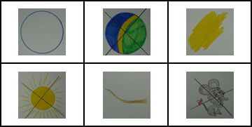

Круглая, | а не мяч. | Желтая,
а не солнце. | С хвостом, | а не мышь.

